Concejo Municipal de Nejapa dona materiales para introducción de agua potable al caserío El Jute.
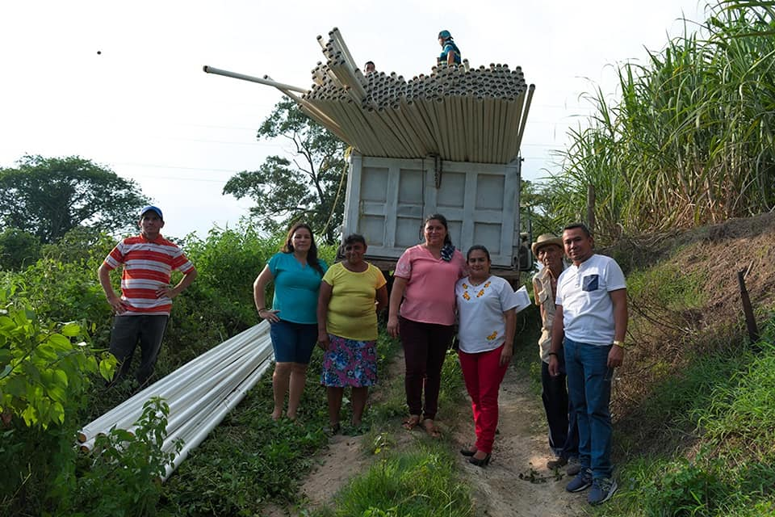

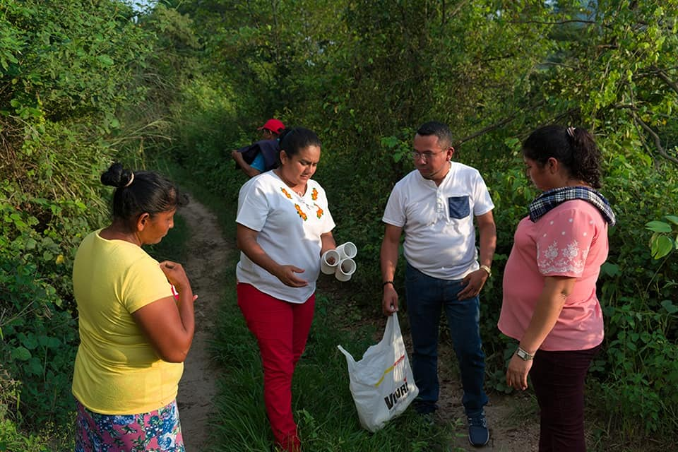

Cinco familias del caserío El Jute del Cantón Camotepeque, son beneficiadas con la donación de materiales para la introducción de agua potable, sumandose a la red de servicio de SMARSA.
Fueron entregados 240 tubos pvc punta rápida, 160 psi y complementos, por un monto de $2,670.60, erogados del fondo municipal.
La donación fue recibida por representantes de las familias beneficiadas y fue entregada por Hervyn Sánchez, Alcalde en funciones y
Carmen Flores, Sindica Muncipal.
#Nejapa360
#AdolfoBarriosAlcalde
#NejapaTieneFuturo

Concejo Municipal donó implementos deportivos a niños de Hacienda Maplilapa.
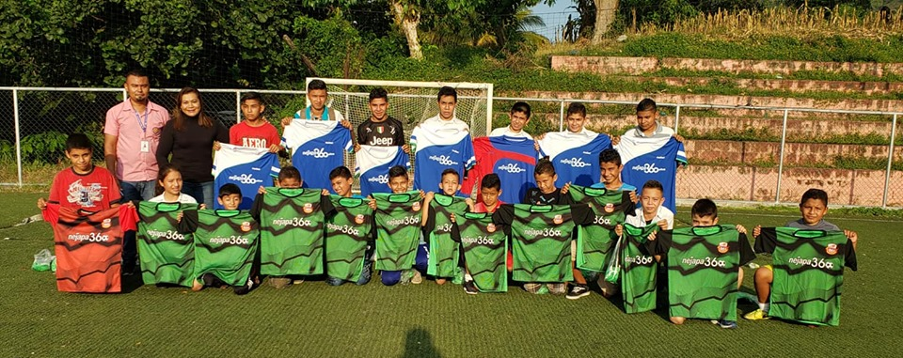

La concejal Roxana Acosta acompañada por Marcos Sandoval, coordinador del CDA Mapilapa, hicieron la entrega de uniformes deportivos a niños del CDA Mapilapa, con el objetivo de impulsar el deporte y el esparcimiento.
#Nejapa360
#AdolfoBarriosAlcalde
#NejapaTieneFuturo

El Alcalde Adolfo Barrios, inicia gira en España.
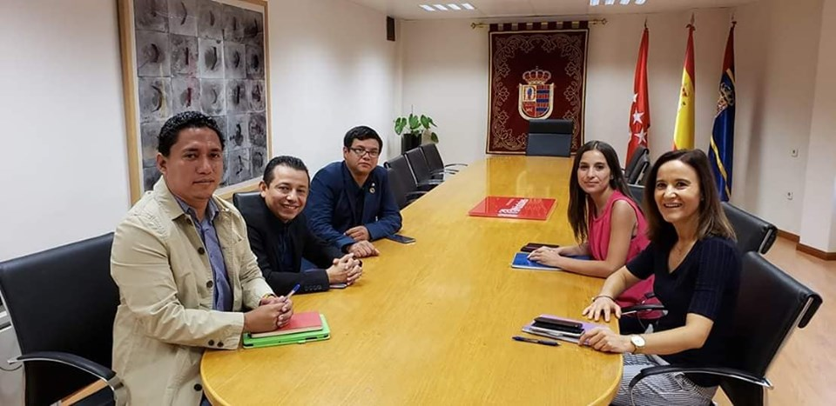

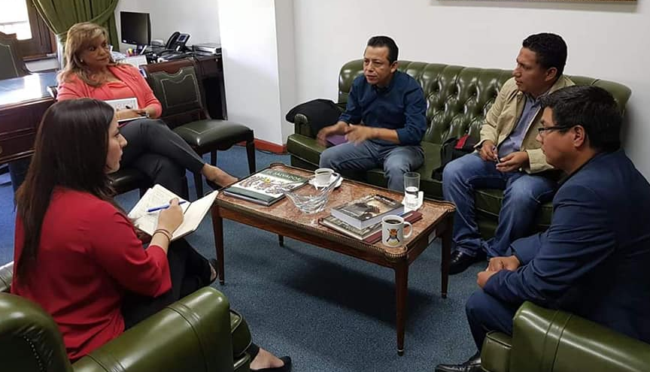

Con el objetivo de estrechar lazos de amistad y la posibilidad de cooperación para el desarrollo del municipio, el Alcalde Adolfo Barrios dio inicio a una gira por España, en el que sostuvo una reunión con representantes del Ayuntamiento de Móstoles (Madrid) donde fue recibidos por la Sra. Vicenta Palomo, acordando una posible ruta de trabajo en temas de cultura.

También, sostuvimos una reunión con la Sra. Alejandra Samour, Consejera Económica y la Sra. Aida de Escobar, Coordinadora de Cooperación de la Embajada de El Salvador en España; quienes lo acompañarán en algunas visitas a diferentes ayuntamientos, además de externar su disposición de canalizar oportunidades de cooperación técnica y económica para el municipio.

#Nejapa360
#AdolfoBarriosAlcalde
#NejapaTieneFuturo

Encuentro de segunda división.
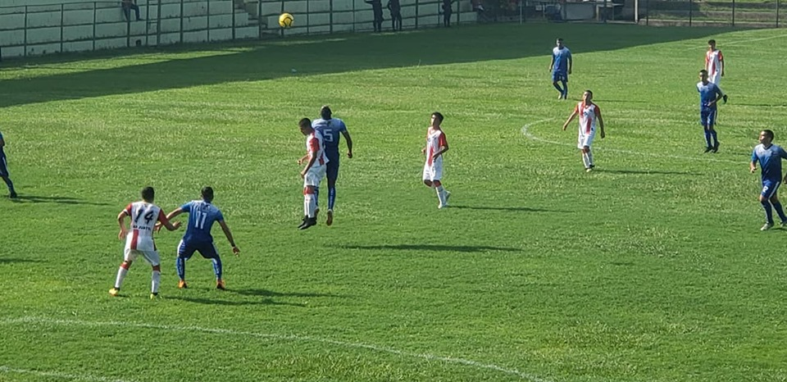

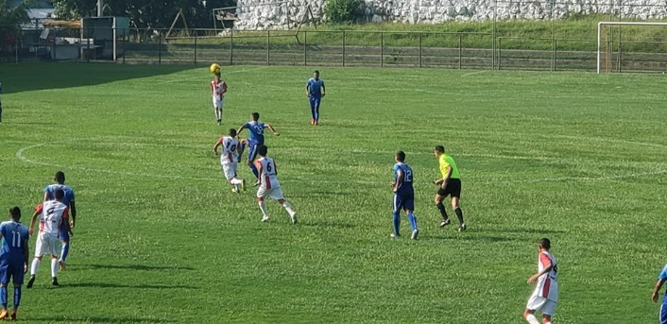
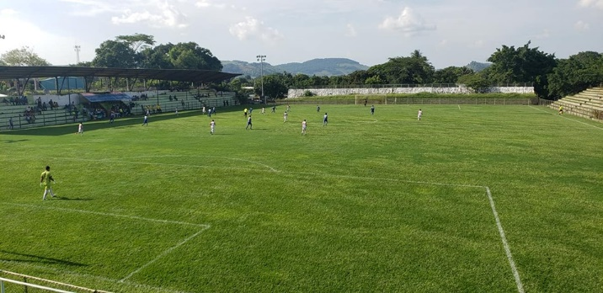

El día miércoles 4 de septiembre, los nejapenses disfrutaron del encuentro futbolista de segunda división, en las instalaciones del Polideportivo de Nejapa Vitoria-Gasteiz, del Atlético Marte vrs.
Juayua, quedando con un marcador de 2 a 1, ganando Juayua.
#Nejapa360
#AdolfoBarriosAlcalde
#NejapaTieneFuturo

Gira 🇪🇸 🖊🐜
Visita Ayuntamiento Alcorcón
jue05sep19 ⏰ 11:00
Hoy fuimos bien recibidos por la Sra. Natalia de Andrés, Alcaldesa de Alcorcón [ Madrid ] quien junto a su equipo de trabajo, externó su desición de renovar el compromiso de cooperación con Nejapa, a través del hermanamiento entre ambas comunas.
Alcorcón es un pueblo que después de los Acuerdos de Paz, hizo aportes importantes en infraestructura [ Asistencia Técnica, Agua Potable, Energía Eléctrica y Vivienda ] para el desarrollo de nuestro pueblo. Quedamos en reactivar el hermanamiento y formular propuestas de Proyectos de Desarrollo para las diferentes apuestas de nuestra Plataforma de Gobierno Local #NejapaTieneFuturo.
La Biblioteca Municipal, una de las mejores de Madrid, lleva el nombre de la Ciudad de Nejapa, una muestra de los lazos de amistad y solidaridad para con nuestro pueblo, que hoy más que nunca, debemos fortalecer.
.......🖊🐜.......
adolfo barrios
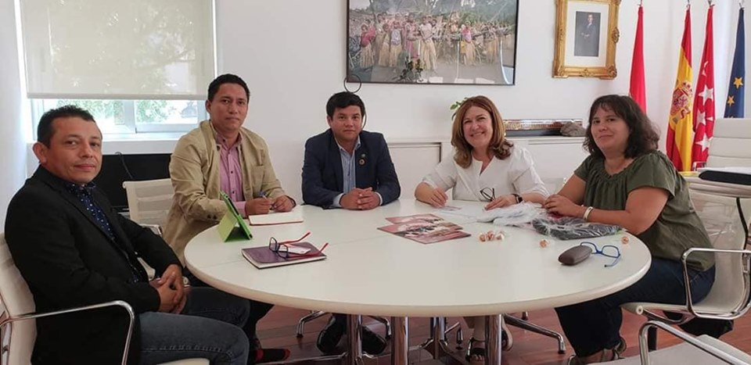

gira 🇪🇸 🖊🐜
Visita a Asociación Aculco
jue05sep19 ⏰ 16:00
Este día también hicimos una visita a ACULCO, una ONG liderada por Álvaro Zuleta y Felix Rosado, qué se dedica entre otras cosas a posibilitar el retorno de migrantes a sus países de origen principalmente Colombia.
Sin embargo, nuestra visita obedeció a que también existe la posibilidad de formular / concursar / ejecutar proyectos productivos y trabajar con grupos vulnerables de nuestro municipio, qué es otra de las áreas más importantes de trabajo.
.......🖊🐜.......
adolfo barrios
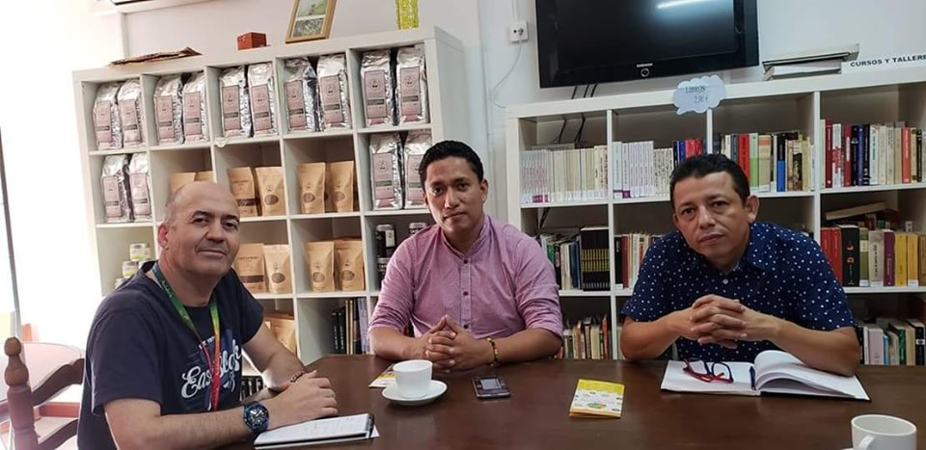

Unidad Municipal de la Mujer y Ciudad Mujer, alfabetizan a mujeres nejapenses en derechos.
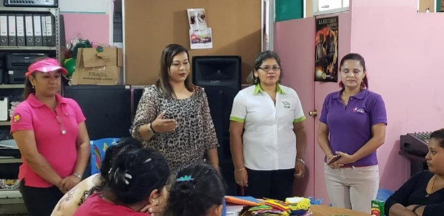

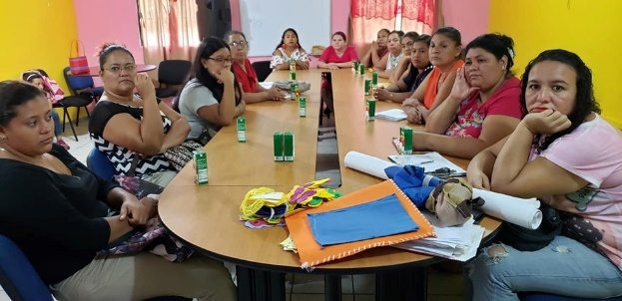
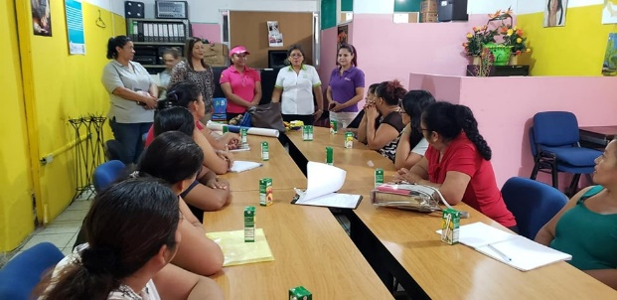

La Unidad Municipal de la Mujer, coordinada por Berta Cartagena y Ciudad Mujer, impartieron un Taller de Alfabetización de Derecho a mujeres beneficiadas del taller de Panadería, con el tema Mi Cuerpo y Yo; dicho taller tiene una duración de tres jornadas.
Esto es parte de la apuesta Nejapa Mujer de la Plataforma de Gobierno Local, Nejapa Tiene Futuro que impulsa el Alcalde Adolfo Barrios y el Concejo Municipal.
En le taller estuvieron presentes las concejales Roxana Acosta, Sandra Serrano, Berta Cartagena, Coordinadora de la Unidad Municipal de la Mujer y las promotoras Elizabeth Quijada y Maritza Interiano.

#Nejapa360
#AdolfoBarriosAlcalde
#NejapaTieneFuturo

Líderes comunales reciben taller sobre derechos de los Adulto Mayores.
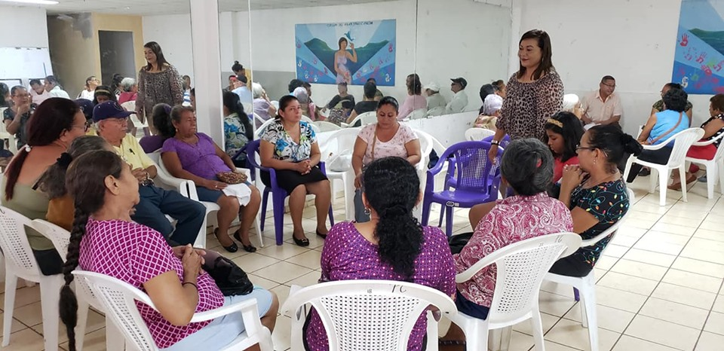

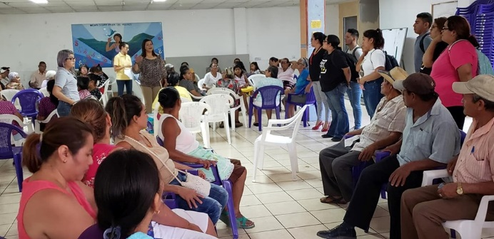
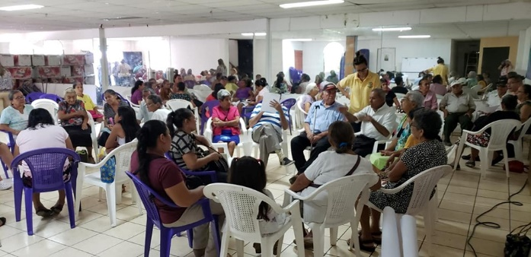

La Unidad Municipal del Adulto Mayor en coordinación con CIDEP y la Clínica Municipal Tres Cantos, llevaron a cabo el taller sobre los derechos de las personas adultas mayores, dirigido a líderes comunales y juntas directivas, con el objetivo de concientizar sobre el cuido y respeto que ellos merecen.
Esto es parte del proyecto financiado por el Ayuntamiento de Coslada, España. Estuvo presente la concejal Roxana Acosta.
#Nejapa360
#AdolfoBarriosAlcalde
#NejapaTieneFuturo

Unidad Agropecuaria, realiza vacunación de bovinos.
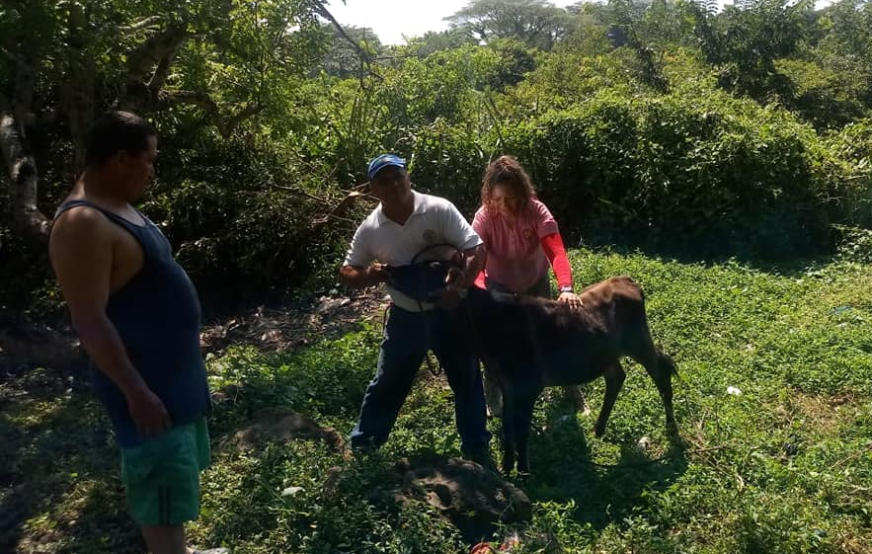

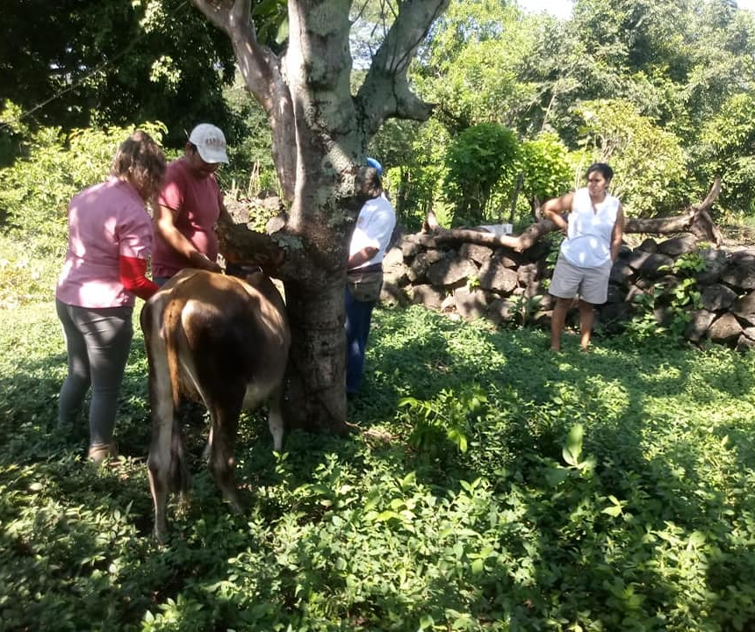
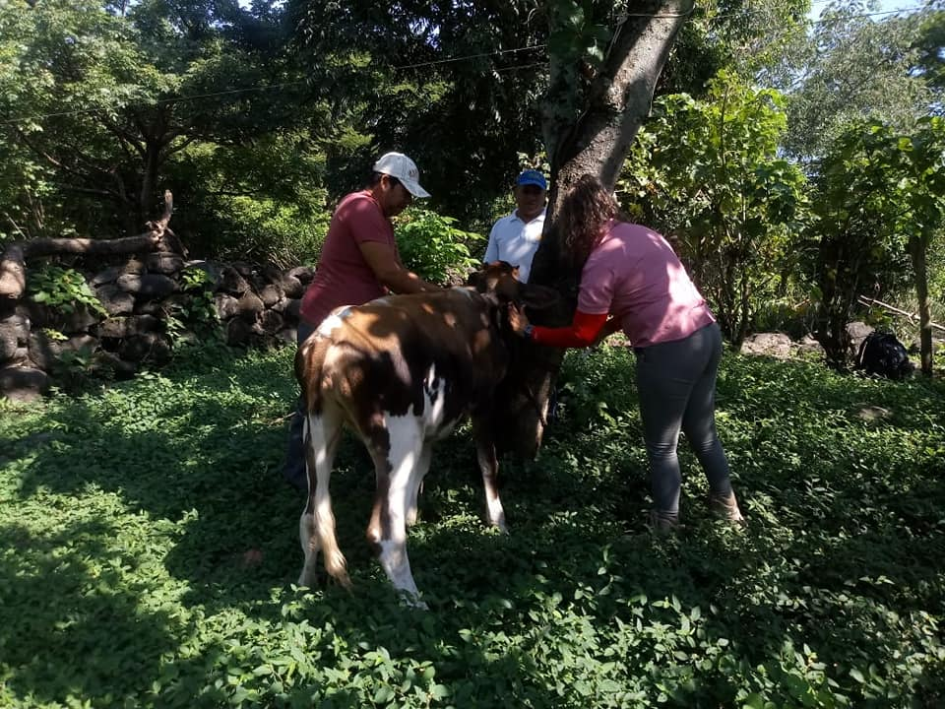

La Unidad Agropecuaria llevó a cabo la vacunación contra el ántrax, desparacitantes y vitaminas a 88 bovinos de las comunidades Los Amates, El Puerto y El Cabral del Cantón Tutultepeque.
Esto es parte de la apuesta Nejapa Productivo de la Plataforma de Gobierno Local, Nejapa Tiene Futuro.
Fotos cortesía: Unidad Agropecuaria.
#Nejapa360
#AdolfoBarriosAlcalde
#NejapaTieneFuturo

Unidad Municipal de la Mujer trabaja por el bienestar las mujeres nejapenses.
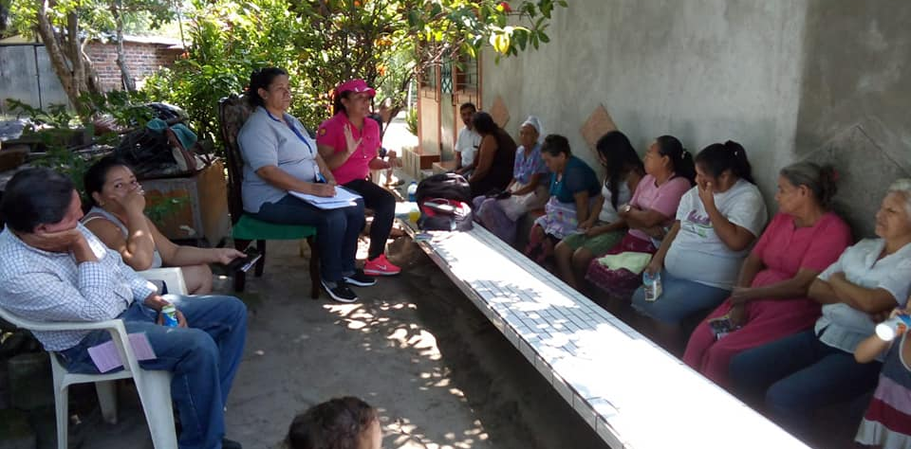

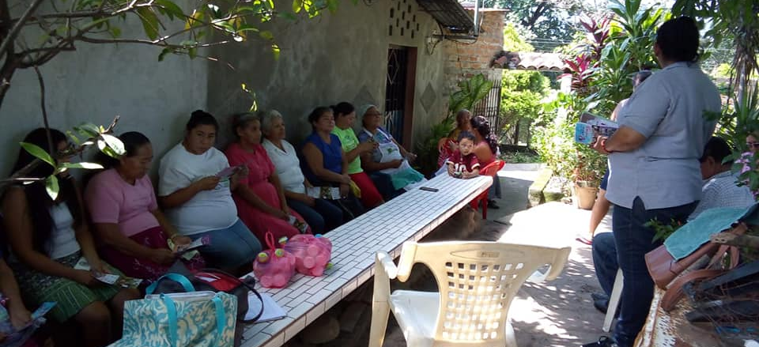

La Unidad Municipal de la Mujer, acompañadas por la concejal Sandra Serrano y la promotora Maritza Interiano, sostuvieron una reunión con mujeres de la Lotificación Los Angelitos, para informar sobre el trabajo que realizan en beneficio de las mujeres nejapenses.
#Nejapa360
#AdolfoBarriosAlcalde
#NejapaTieneFuturo

Promoviendo la convivencia entre empleados municipales.
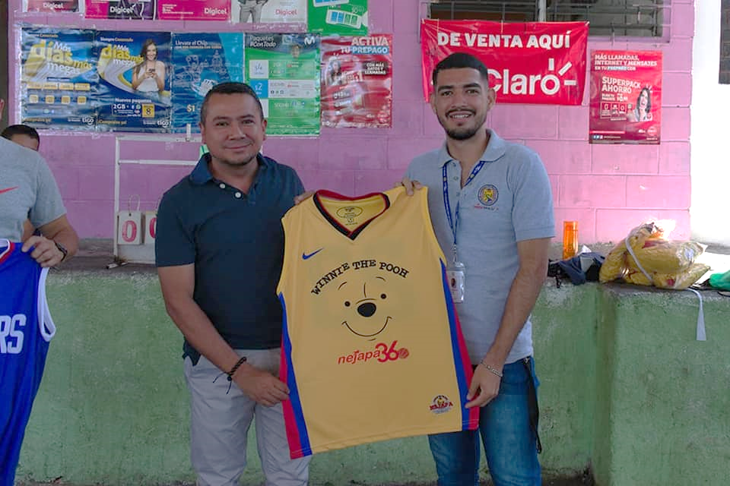
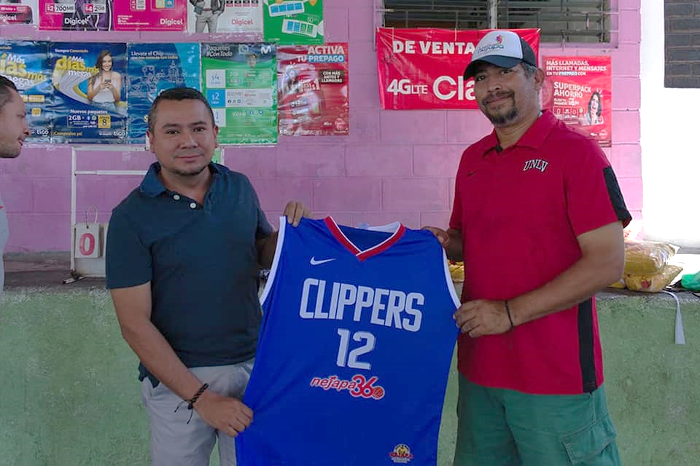

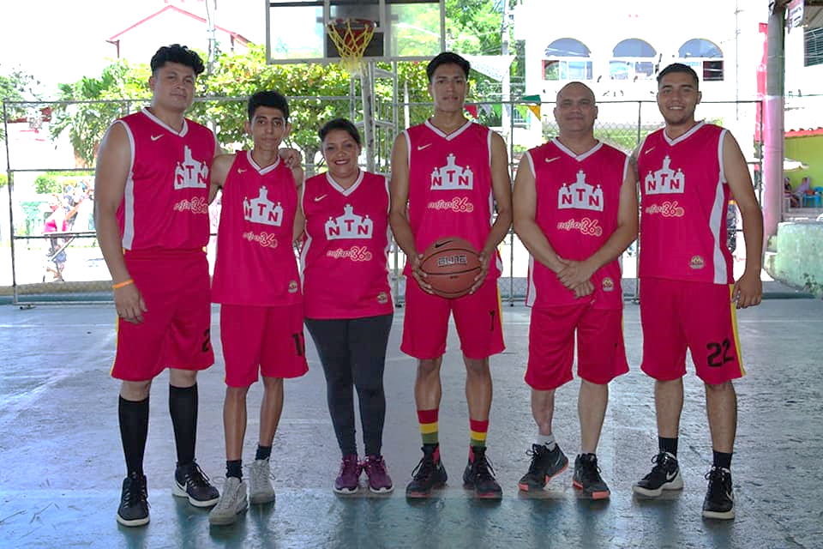
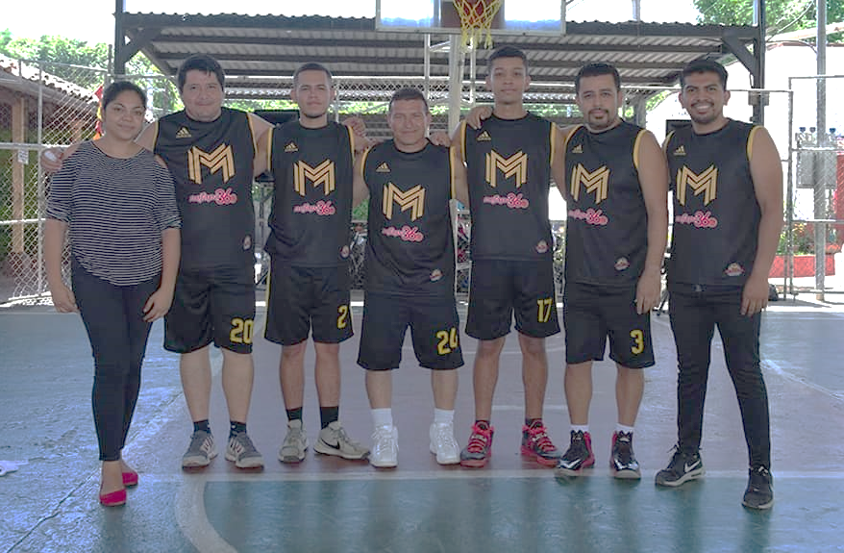

Con el objetivo de promover el trabajo en equipo y la convivencia entre empleados municipales, el departamento de Recursos Humanos dará inicio el torneo de baloncesto de empleados municipales.
La entrega estuvo a cargo del Alcalde en funciones Hervyn Sánchez.
#Nejapa360
#AdolfoBarriosAlcalde
#NejapaTieneFuturo

gira 🇪🇸 🖊🐜
Visita Ayuntamiento Alcobendas
vie06sep19 ⏰ 11:00
Hoy sostuvimos una reunión con el Sr. Rafael Sánchez Acera, Alcalde de Alcobendas, quien acaba de asumir su cargo y está dispuesto junto a su equipo de trabajo, a dar un viraje en materia de cooperación internacional.
Tanto, el Sr. José María Tobar, concejal para la cooperación como el Sr. Javier Arteaga Moralejo de Participación Ciudadana y Cooperación, externaron su disposicion de revisar los antecedentes de las relaciones con nuestra comuna e insertarnos en la Convocatoria de Subvenciones - financiamientos de Proyectos - la cual iniciará en la última semana de septiembre.
Fue de gran importancia darles a conocer nuestro video institucional y sobretodo los avances de nuestra Plataforma de Gobierno Local #NejapaTieneFuturo, la cual tiene a su base los ODS 2030, practicamente el lenguaje de la cooperación.
Agradecemos el acompañamiento de la Sra. Aida de Escobar, Coordinadora de Cooperación de la Embajada de El Salvador en España y de Alexander Anaya, Presidente de la voz de los salvadoreños en España.
......🖊🐜.......
adolfo barrios
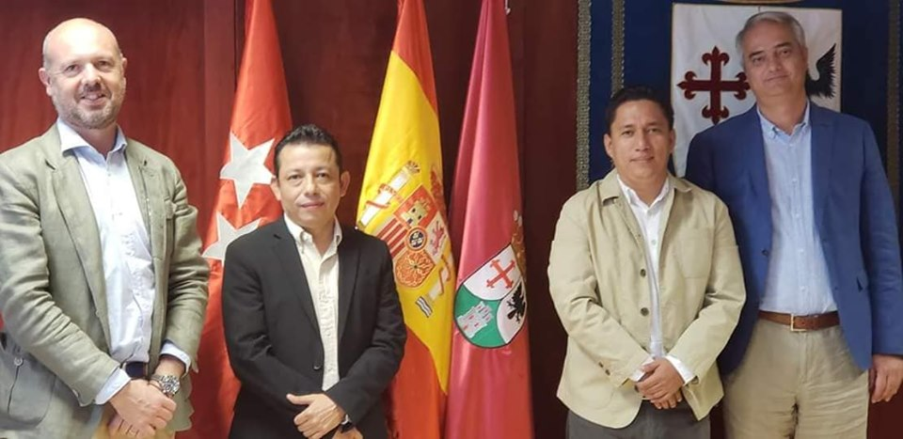

Gerencia de Desarrollo Social, realizó el segundo Festival de Convivencia Ciudadana en Mapilapa.
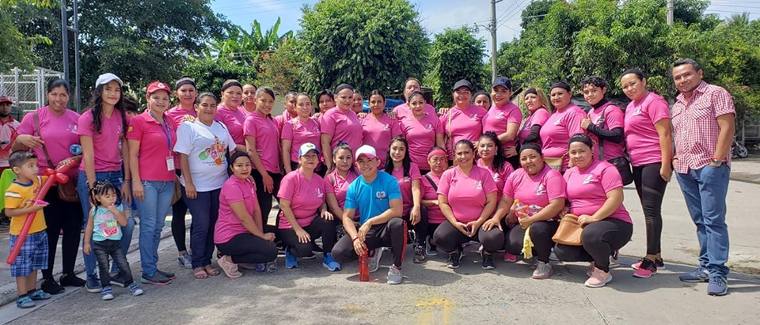

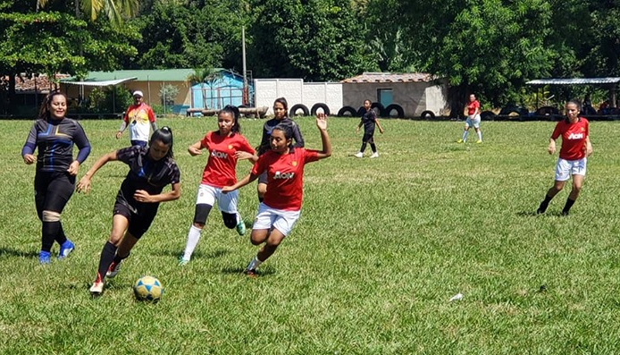

La Gerencia de Desarrollo Social conformada por: Unidad del Adulto Mayor, Unidad Municipal de la Mujer, Unidad de la Niñez, Juventud y Adolescencia, Participación Ciudadana, Clinica Municipal Tres Cantos, Unidad de Deportes y Unidad de Desarrollo Económico Local Alternativo, desarrollaron el segundo Festival de Convivencia Ciudadana en la Hacienda Maplilapa, en el que las familias disfrutaron de dinámicas, encuentros de fútbol y baloncesto.
En la actividad estuvieron presentes Hervyn Sánchez, Alcalde en funciones, la Síndica Municipal Carmen Flores, el concejal Noé Renderos y el Felix Medina, Gerente General.

#Nejapa360
#AdolfoBarriosAlcalde
#NejapaTieneFuturo

Cantón Tutultepeque fue beneficiado con Feria de Identidad.
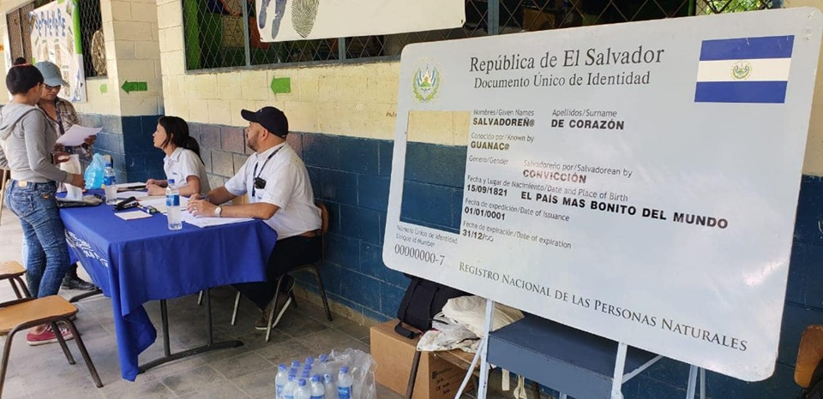

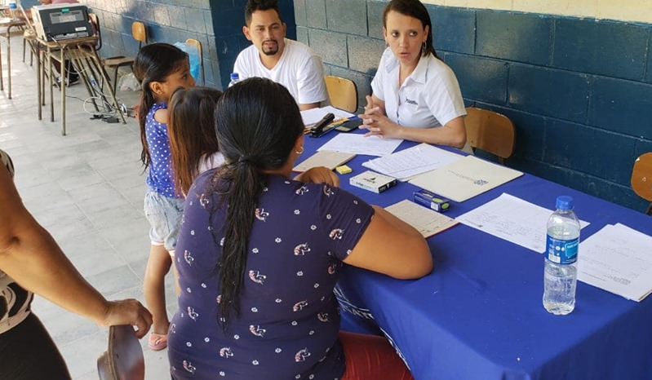
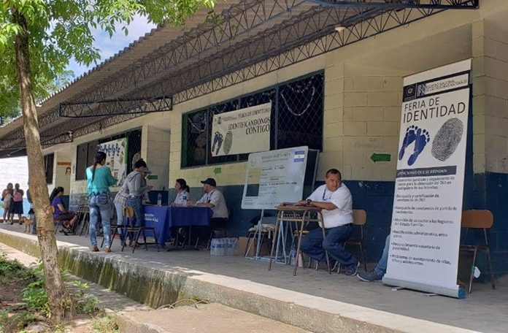

Gracias al RNPN en coordinación con el departamento de Registro del Estado Familiar de la Alcaldía de Nejapa, se llevó a cabo este sábado 7 de septiembre, una Feria de Identidad, que permitió solucionar el problema de falta de documentación para algunos habitantes.
#Nejapa360
#AdolfoBarriosAlcalde
#NejapaTieneFuturo

Parvularia celebró la independencia.
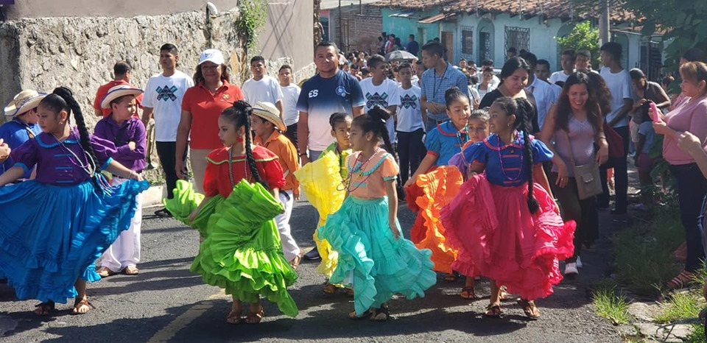

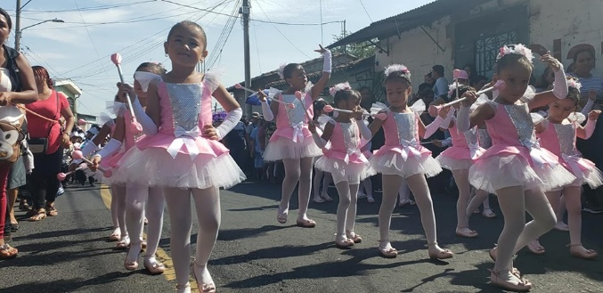
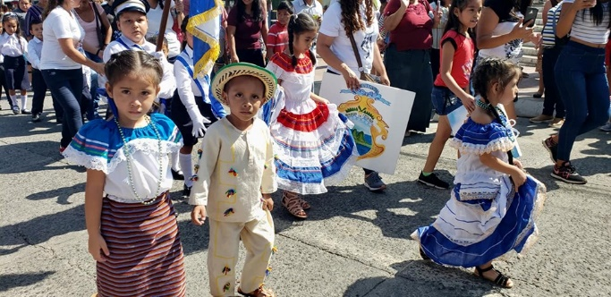

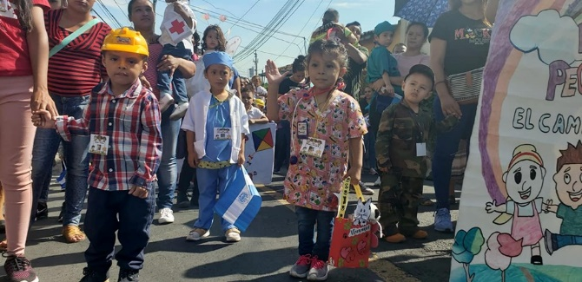
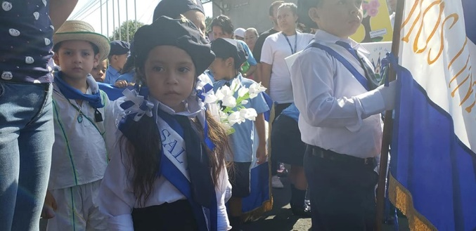

Niños y niñas del nivel de parvularia de los diferentes Centros Educativos de Nejapa, celebraron este domingo 8 de septiembre los 198 aniversario de la independencia de nuestro país, participando Hervyn Sánchez, Alcalde en funciones, los concejales Sandra Serrano y el profesor Aramy Paniagua.
#Nejapa360
#AdolfoBarriosAlcalde
#NejapaTieneFuturo

Aldea de Mercedes celebra sus Fiestas Patronales en honor a la Virgen de las Mercedes.
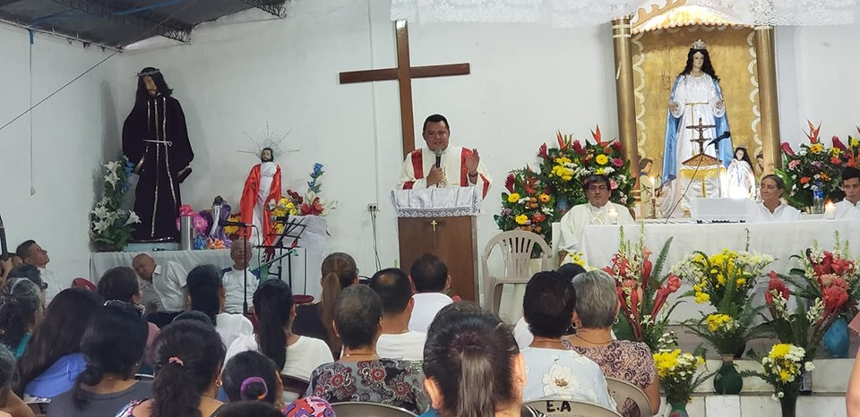

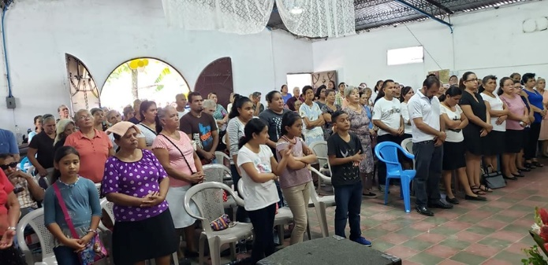
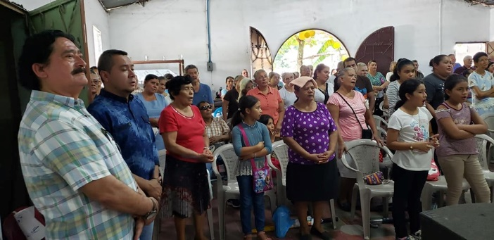

El Barrio Aldea de Mercedes se encuentra celebrando sus fiestas patronales en honor a la Virgen de Las Mercedes del 1 al 8 de septiembre, este domingo el padre Julio Cesar Martínez y el Diácono Daniel Guadrón oficializaron la misa patronal, en el que asistieron Hervyn Sánchez, Alcalde en funciones y el concejal Aramy Paniagua.
Felices Fiestas Patronales!!!!
#Nejapa360
#AdolfoBarriosAlcalde
#NejapaTieneFuturo

Se desarrolla torneo municipal femenino 3X3.
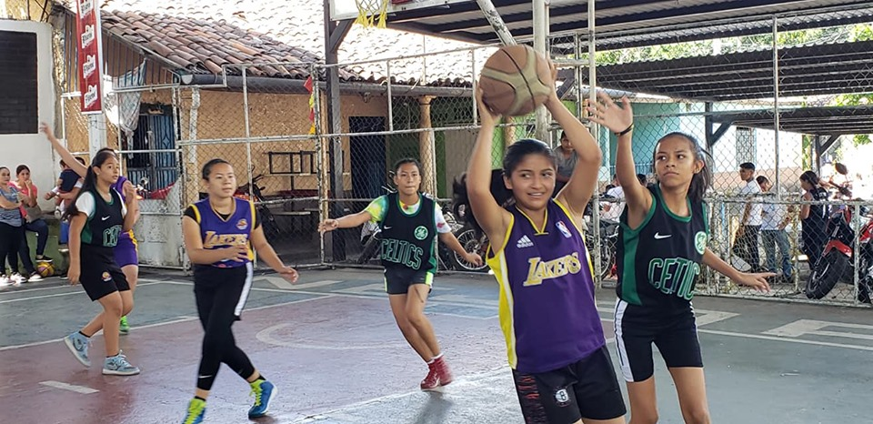

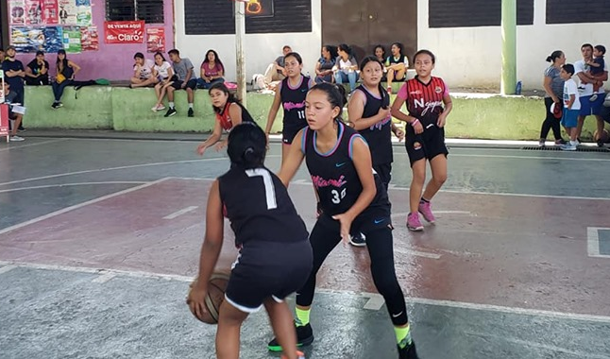
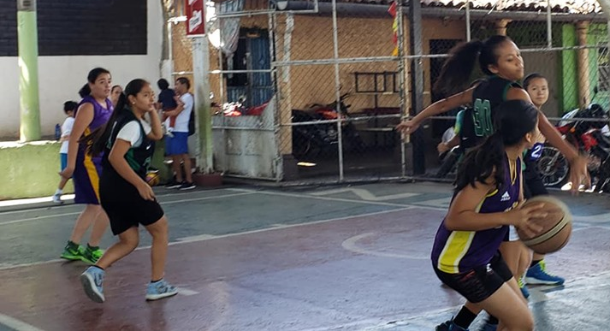

La Escuela Municipal de Baloncesto, se encuentra desarrollando la quinta fecha del torneo de baloncesto modalidad 3X3 femenino, apoyando por el Alcalde Adolfo Barrios y el concejo municipal.
Esto es parte de la apuesta Nejapa Parte de Ti de la Plataforma de Gobierno Local Nejapa Tiene Futuro.
#Nejapa360
#AdolfoBarriosAlcalde
#NejapaTieneFuturo

Procesión de la Virgen de Las Mercedes
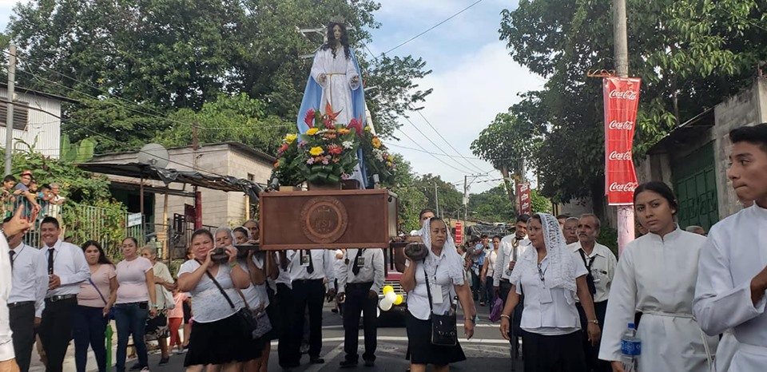

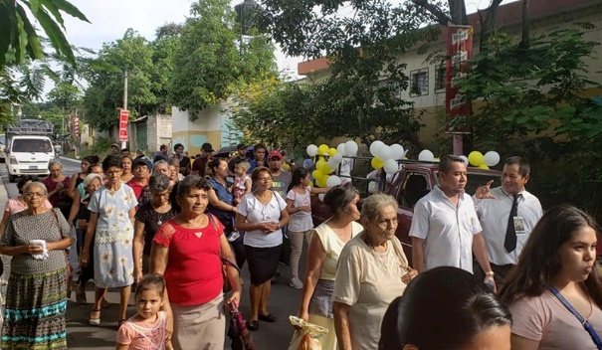
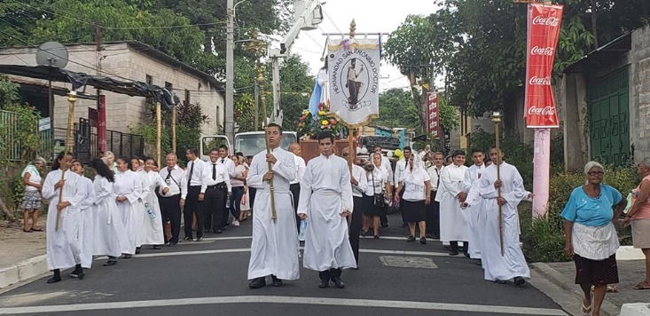

Feligreses Católicos, acompañan la procesión de la virgen de Las Mercedes, patrona del Barrio Las Mercedes, en el marco de la celebración de las Fiestas Patronales de dicho barrio.
#Nejapa360
#AdolfoBarriosAlcalde
#NejapaTieneFuturo

